Załącznik nr 7 do SWKO

(WZÓR)

UMOWA NAJMU

zawarta w dniu ………………… roku w Łodzi, pomiędzy:
Miejskim Centrum Medycznym im. dr. Karola Jonschera, ul. Milionowa 14, 93-113 Łódź
zarejestrowanym w Sądzie Rejonowym dla Łodzi-Śródmieścia w Łodzi,
pod nr KRS 0000014060, wpisanym do rejestru podmiotów prowadzących działalność leczniczą pod nr 000000004685
NIP: 7282289592, Regon: 472237185
reprezentowanym przez:
Dyrektora - mgr Konrada Łukaszewskiego
zwanym dalej w umowie „Wynajmującym”
a
………………………………………………………………………………………

zwanym dalej „Najemcą”

W wyniku rozstrzygnięcia konkursu ofert na udzielenie świadczeń zdrowotnych w zakresie diagnostyki laboratoryjnej oraz prowadzenia banku krwi, po uzyskaniu pozytywnej opinii Dyrektora Wydziału Zdrowia i Spraw Społecznych Urzędu Miasta Łodzi, Strony zawierają umowę następującej treści:

§ 1
- Wynajmujący oddaje w najem Najemcy następujące pomieszczenia:
- w Pawilonie „A” szpitala przy ul. Milionowej 14 na I piętrze pomieszczenia o łącznej powierzchni 155,3 m²
- w Przychodni Lecznicza przy ul. Leczniczej 6 na I piętrze pomieszczenia o łącznej powierzchni 44,0 m².
- Najemca oświadcza, iż zapoznał się ze stanem technicznym pomieszczeń i nie wnosi zastrzeżeń.

§ 2
- Przekazanie pomieszczeń, o których mowa w § 1 ust. 1 umowy, nastąpi na podstawie protokołu zdawczo-odbiorczego, sporządzonego przy udziale obydwu Stron, dołączonego do Umowy nie później niż w ciągu 30 dni od dnia podpisania umowy.
- Postanowienia ust. 1 stosuje się odpowiednio do przekazania pomieszczeń po zakończeniu najmu.

§ 3
Wynajmowana powierzchnia wykorzystywana będzie przez Najemcę wyłącznie w celu wykonywania świadczeń zdrowotnych w zakresie diagnostyki laboratoryjnej oraz prowadzenia banku krwi określonych w odrębnej umowie.
§ 4
Począwszy od dnia podpisania umowy Najemca zapłaci Wynajmującemu z tytułu najmu następujące opłaty:
- Stawka czynszu najmu stała - w wysokości 12,00 PLN netto za 1 m² (słownie: dwanaście złotych 00/100) tj. miesięczny czynsz netto wynosi (199,3 m² x 12,00 zł/m2) 2391,60 PLN (słownie: dwa tysiące trzysta dziewięćdziesiąt jeden złotych 60/100) plus należny podatek VAT.
- Stawka czynszu najmu zmienna - wynikająca z opłat eksploatacyjnych (energii elektrycznej, energii cieplnej, ciepłej i zimnej wody, przyjmowania ścieków) ponoszonych przez Wynajmującego. Rozliczenia dokonywane będą zgodnie z aktualnymi stawkami dotyczącymi opłat eksploatacyjnych proporcjonalnie do wynajmowanej powierzchni.
- W stawce czynszu zawarty jest podatek od nieruchomości za powierzchnie związane
z prowadzeniem działalności gospodarczej w wysokości 2,40 za 1 m² (słownie: dwa złote 40/100)
tj. miesięcznie za całą wynajmowaną powierzchnię (199,30 m² x 2,40 zł/m²) 478,32 PLN
(słownie: czterysta siedemdziesiąt osiem złotych 32/100) plus należny podatek VAT.

§ 5
Wynajmujący zastrzega sobie prawo do podwyższenia stawki stałej czynszu najmu w drodze pisemnego aneksu, w przypadku zmiany wysokości stawek czynszu najmu zgodnie z zarządzeniem Prezydenta Miasta Łodzi dotyczącego ustalenia stawek czynszu najmu lokali użytkowych lub zmiany stawek podatku
od nieruchomości.

§ 6
1. W związku z wynajęciem pomieszczeń, Wynajmujący zobowiązuje się do odpłatnych świadczeń na rzecz Najemcy następujących usług:
a) ogrzewania pomieszczeń za pośrednictwem ogólnej sieci C.O.;
b) dostarczenia energii elektrycznej;
c) ciepłej i zimnej wody;
d) przyjmowania ścieków.
2. Rozliczenia za świadczenia dodatkowe dokonywane będą zgodnie z aktualnymi stawkami podanymi przez dostawców mediów, proporcjonalnie do wynajmowanej powierzchni.

§ 7
- Czynsz najmu, o którym mowa w § 4 umowy Najemca wpłacać będzie w terminie do 21 dni
od wystawienia faktury przez Wynajmującego.
- W przypadku zalegania z płatnością, Najemca będzie płacił Wynajmującemu odsetki ustawowe
za opóźnienie.
- Najemca upoważnia Wynajmującego do wystawienia faktury bez podpisu Najemcy.

§ 8
- Najemca jest zobowiązany do selektywnej zbiórki i utylizacji odpadów, związanych z przedmiotową działalnością, na własny koszt zgodnie z obowiązującymi w tym zakresie przepisami.
- Najemca przyjmuje na siebie wszelkie obowiązki wytwórcy i posiadacza odpadów w rozumieniu ustawy z dnia 14 grudnia 2012 r. o odpadach, w tym w szczególności obowiązek prowadzenia ilościowej i jakościowej elektronicznej ewidencji odpadów w systemie BDO
§ 9
- Najemca zobowiązuje się dokonać na swój koszt adaptacji pomieszczeń, o których mowa w § 1 ust.1 dla potrzeb udzielania świadczeń zdrowotnych w zakresie diagnostyki laboratoryjnej oraz prowadzenia banku krwi.
- Najemca dokona adaptacji, zgodnie ze złożoną ofertą i wymogami określonymi w stosownych przepisach dla tego rodzaju działalności.
- Adaptacje wynajmowanych pomieszczeń o których mowa w § 1 ust. 1 Najemca przeprowadzi w terminie nie dłuższym niż 1 m-c od daty przekazania tych pomieszczeń Najemcy protokołem zdawczo odbiorczym.
- Koszty adaptacji ponosi Najemca bez prawa regresu do Wynajmującego.
- Zakres adaptacji powinien być uzgodniony z Wynajmującym.

§ 10
- Najemca nie może dokonywać zmiany przeznaczenia wynajmowanych pomieszczeń bez zgody Wynajmującego.
- Najemca nie może oddawać w podnajem lub bezpłatne używanie całości lub części przedmiotu najmu osobie trzeciej bez zgody Wynajmującego ani w jakikolwiek inny sposób przekazać praw i obowiązków wynikających z tej umowy.
- Najemca zobowiązany jest utrzymywać przedmiot najmu we właściwym stanie sanitarnym i technicznym oraz dokonywać na własny koszt konserwacji i napraw. Poza wymienionymi obowiązkami, Najemca jest zobowiązany do naprawy szkód powstałych z jego winy.
- Ubezpieczenie majątku własnego oraz jego zabezpieczenie przed kradzieżą spoczywa na Najemcy.
- Najemca zobowiązuje się używać wynajęte pomieszczenia w sposób odpowiadający jego przeznaczeniu, przy przestrzeganiu przepisów prawa w zakresie ochrony p-poż., bezpieczeństwa i higieny pracy oraz ochrony mienia.
- Najemca zobowiązuje się ponosić odpowiedzialność za naruszenie przepisów z zakresu ochrony przeciwpożarowej w wynajmowanych pomieszczeniach wynikających z ustawy o ochronie przeciwpożarowej z dnia 24 sierpnia 1991r. (Dz.U. z 2022 roku, poz. 2057).

§ 11
- Wynajmujący zastrzega sobie prawo przeprowadzania okresowych kontroli wynajętych pomieszczeń przy współudziale Najemcy.
- Wynajmujący zastrzega sobie prawo do korzystania z dostępnych urządzeń sanitarnych.

§ 12
- Po zakończeniu najmu, Najemca obowiązany jest zwrócić wynajmowane pomieszczenia o których mowa w § 1 ust. 1 w terminie 5 dni od daty rozwiązania, wypowiedzenia lub wygaśnięcia umowy
- w stanie niepogorszonym przy uwzględnieniu normalnego zużycia będącego następstwem jego prawidłowego używania.
- W przypadku niedopełnienia obowiązku określonego w ust. 1, Wynajmujący obciąży Najemcę kosztami odnowienia najmowanych pomieszczeń.
- Jeżeli pomimo ustania stosunku najmu najemca nie opuszcza lokalu, Najemca zapłaci Wynajmującemu karę umowną za zajmowanie lokalu bez tytułu prawnego za każdy dzień w wysokości 300% stawki dziennej czynszu netto o którym mowa w § 4 ust. 1.
Zapłata kary umownej nie zwalnia Najemcy z obowiązku ponoszenia miesięcznych opłat z tytułu opłat eksploatacyjnych o których mowa w § 4 ust. 2.

§ 13
  - Umowa zostaje zawarta na okres 3 lat tj. od …………….. roku do ……………… roku.
  - Umowa może zostać przedłużona na następne trzyletnie okresy po uzyskaniu pozytywnej opinii Wydziału Zdrowia i Spraw Społecznych w Departamencie Prezydenta Urzędu Miasta Łodzi w przypadku rzetelnego i terminowego wywiązywania się Najemcy z warunków umowy.
  - W czasie trwania umowy:
- każda ze stron może wypowiedzieć ją z zachowaniem 2-miesięcznego okresu wypowiedzenia,
- strony mogą rozwiązać umowę na zasadzie porozumienia stron.
  - Umowa niniejsza ulega rozwiązaniu:
- z upływem terminu określonego ust. 1,
- z dniem zakończenia udzielania świadczeń na podstawie umowy zawartej w dniu ……………. roku w wyniku przeprowadzonego postępowania w trybie konkursu ofert na udzielenie świadczeń zdrowotnych w zakresie diagnostyki laboratoryjnej oraz prowadzenia banku krwi,
- na zasadzie porozumienia stron.
  - Rozwiązanie umowy ze skutkiem natychmiastowym może nastąpić w szczególności, jeśli:
  - Najemca dopuszcza się zwłoki z zapłatą czynszu co najmniej przez dwa pełne okresy płatności pomimo uprzedzenia na piśmie o zamiarze rozwiązania w trybie natychmiastowym umowy najmu i wyznaczenia dodatkowego miesięcznego terminu do zapłaty zaległych i bieżących należności wraz z odsetkami za opóźnienia
  - Najemca zmieni formę prawną prowadzonego przedsiębiorstwa
  - przewidują to przepisy Kodeksu Cywilnego
  - gdy druga strona narusza którykolwiek z warunków umowy i nie dokonała usunięcia tych naruszeń w ciągu 14 dni od daty pisemnego zawiadomienia o tym fakcie.

§ 14
Najemca, zgodnie z ustawą z dnia 29 maja 2018 roku o ochronie danych osobowych
(tj. Dz. U. 2019 poz. 1781), wyraża zgodę na przetwarzanie danych osobowych w zakresie niezbędnym do realizacji zawartej Umowy.

§ 15
Zmiany niniejszej umowy wymagają formy pisemnej pod rygorem nieważności.

§ 16
W sprawach nieuregulowanych niniejszą umową zastosowanie mają przepisy Kodeksu Cywilnego.

§ 17
Sprawy sporne, wynikłe na tle niniejszej umowy, rozstrzygać będzie sąd właściwy miejscowo dla Wynajmującego.

§ 18
Umowę sporządzono w dwóch jednobrzmiących egzemplarzach, po jednym dla każdej ze stron.

Wynajmujący: Najemca:

Załącznik nr 1 – rzut pomieszczeń Miejskie Centrum Medyczne im. dr. Karola Jonschera w Łodzi
ul. Milionowa 14

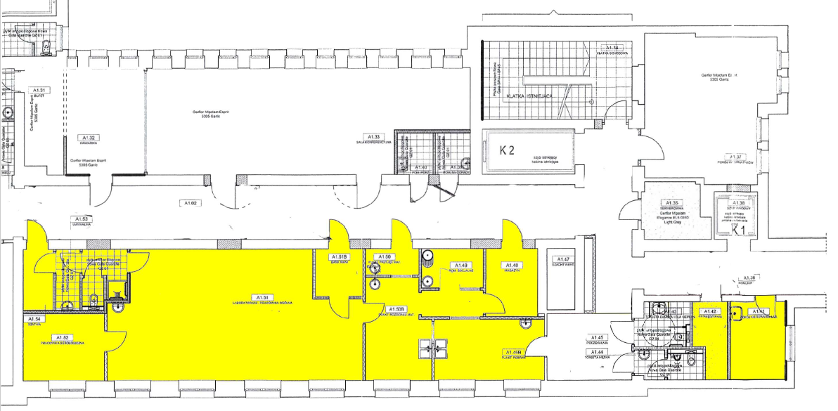
I piętro

Pawilon A

Łączna powierzchnia 155,3 m²

Załącznik nr 2 – rzut pomieszczeń Miejskie Centrum Medyczne im. dr. Karola Jonschera
w Łodzi ul. Lecznicza 6.

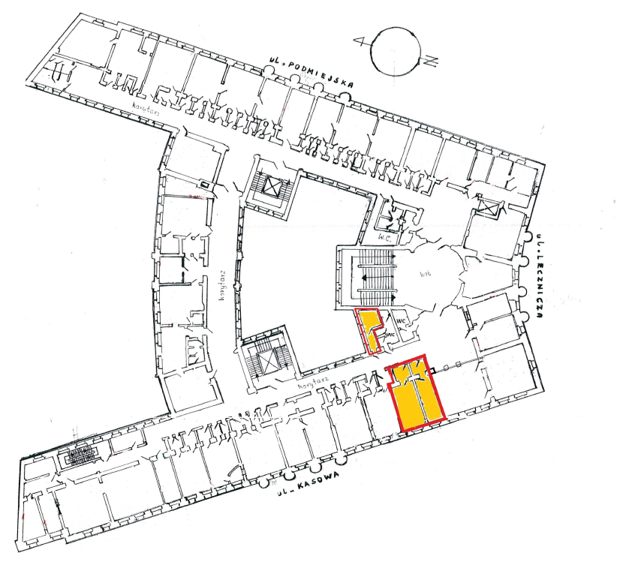
Powierzchnia najmu: 44 m²

